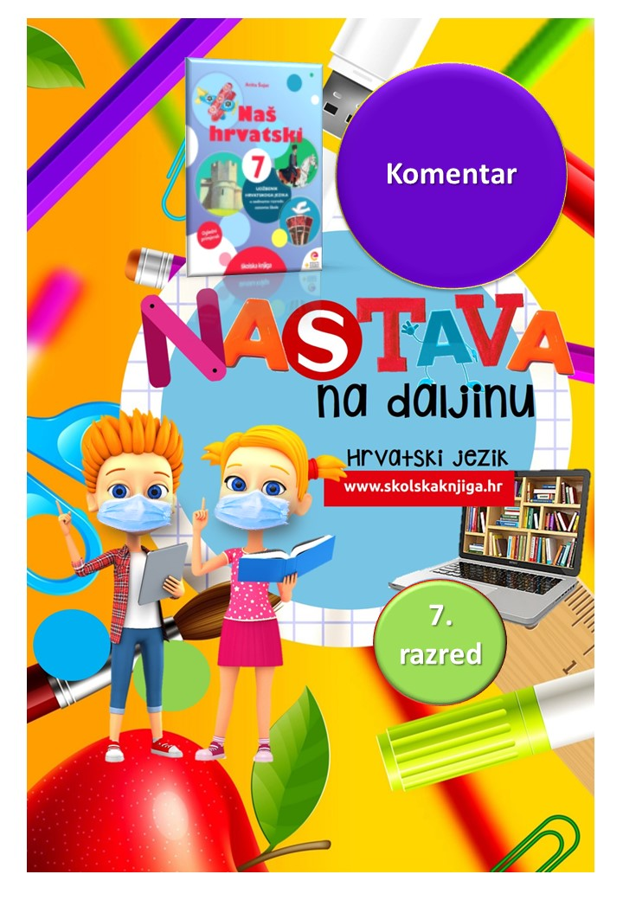
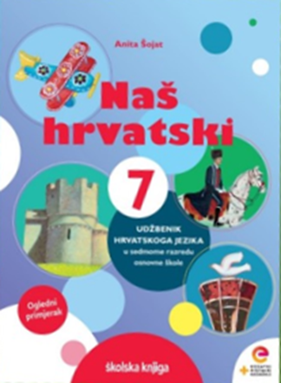
PODRUČJE PREDMETA
Hrvatski jezik i komunikacija
Komentar

VRIJEME OSTVARIVANJA:
BROJ SATI NASTAVE: 2
Anita Šojat, Naš hrvatski 7
Materijal za nastavu na daljinu pripremila
Daniela Maršalek

e-sfera
https://www.e-sfera.hr/dodatni-digitalni-sadrzaji/00849c56-604f-407e-9fec-636ade0035cb/

NAPOMENA UČENIKU
U ovome ćeš tjednu proučavati pisanje komentara. Učenje i rješavanje zadataka možeš organizirati kada ti najviše odgovara. Važno je da poštuješ rok za slanje završenih zadataka učiteljici/učitelju na dogovoreno virtualno mjesto.

ODGOJNO-OBRAZOVNI ISHODI
Nakon rada na aktivnostima moći ćeš:
- iznijeti mišljenje o grafitima
- zapisivati podatke u T-tablicu
- obilježavati insert metodom objašnjenje komentara
- objasniti što je komentar i dijelove komentara
- razlikovati komentar od vijesti i izvješća
- pisati komentar na zadanu temu
- izraditi meme kao komentar.

REZULTATI UČENJA
Rad na ovoj udžbeničkoj jedinici završila si/završio si kada učiteljici/učitelju na dogovoreno virtualno mjesto pošalješ:
- fotografiju pisanoga komentara o nošenju školskih uniformi
- meme kao komentar nastave na daljinu.

Rok za slanje:

OPIS AKTIVNOSTI

- aktivnost – Meme
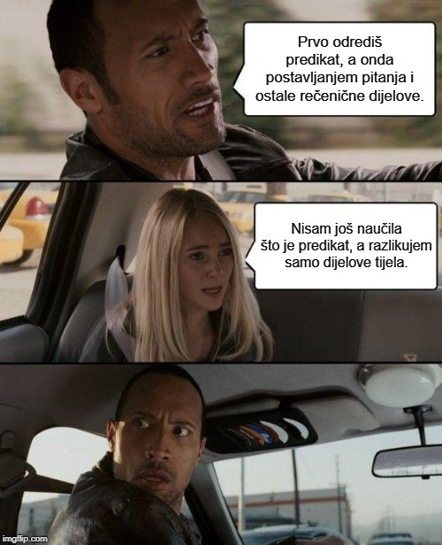
Promotri ilustraciju.

Razmisli:
O čemu razgovaraju likovi​? Koji se problem pojavio? U kojem se dijelu ilustracije može prepoznati autorovo mišljenje o problemu? Jesi li ti imala/imao problema s određivanjem rečeničnih dijelova u rečenicama?

​
MEME (eng. /ˈmiːm) se odnosi na često korištene fotografije ljudi i životinja kojima korisnici dodaju „prigodni“ tekst te takve fotografije postaju viralne i brzo se šire raznim internetskih stranicama i društvenim mrežama. Mem nastaje kako humorističan komentar na određeni problem, temu ili raspravu koja se vodi u društvu. Pisani komentar na određenu društvenu pojavu ili događaj zamijenjen je slikovnim komentarom koji se može brzo širiti i koji je razumljiv većini ljudi.


- aktivnost – Grafiti – za i protiv

Na sljedećim poveznicama promotri fotografije grafita i pročitaj tekstove.
http://modralasta.hr/clanak/grafiti-umjetnost-ili-vandalizam

https://www.srednja.hr/faks/jesu-li-grafiti-umjetnost-utjecu-li-pozitivno-prolaznike-studenti-adu-a-filmicem-nude-dosta-zanimljive-odgovore/
https://jabuka-zagreb.com/2018/05/10/grafiti-urbana-umjetnost-ili-vandalizam/



Razmisli i u bilježnicu kratko zapiši svoja razmišljanja kao odgovore na sljedeća pitanja:
Što misliš o grafitima?
Uništavaju li oni pročelja zgrada ili zidove tvorničkih postrojenja?
Jesu li ponekad grafiti uljepšali kakav stari zid ili pročelje kuće?
Vidiš li grafite u svojoj sredini?
Kakvog su sadržaja grafiti koje vidiš?
Poznaješ li nekoga tko crta grafite? Je li to umjetnost ili uništavanje tuđe imovine?

- aktivnost – Za i protiv grafita

Pročitaj polazni tekst u udžbeniku Naš hrvatski 6 Komentar: Za grafit. U bilježnicu nacrtaj T-tablicu i u nju upiši, čitajući, odgovore za i protiv grafita.

GRAFITI
ZA PROTIV

- aktivnost – Komentar insert metodom

Pročitaj sadržaj nastavne jedinice Komentar i insert metodom obilježi dijelove teksta na rubnici stranice. Pri tome se služi sljedećim znakovima:
√ ZNAM
+ NOVO (NAUČIO SAM)
? NEJASNO
Označiti možeš dio rečenice, rečenicu, odlomak.

Istražene podatke razvrstaj u bilježnicu u tablicu.
√ | + | ?

Prema podatcima iz tablice usmeno oblikuj sažetak te ga usporedi s audiosažetkom na e-sferi u rubrici Slušam i govorim.

- aktivnost – Školske uniforme – reci što misliš

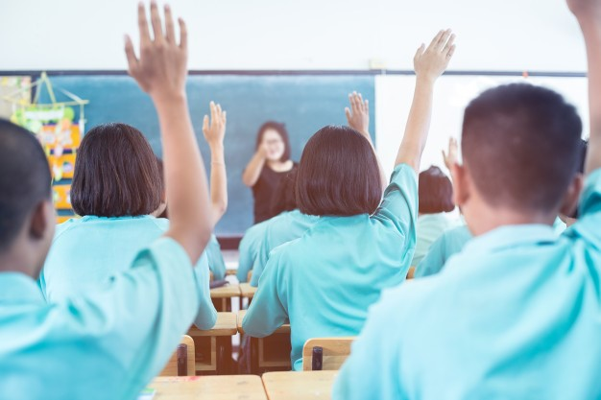

U mnogim razvijenim državama svijeta poput Sjedinjenih Američkih Država, Japana, Ujedinjenog Kraljevstva i drugih, školske uniforme su obavezne i sasvim je normalno vidjeti grupu učenika u uniformama. Objasni svoje mišljenje o toj temi. Napiši komentar od 200 riječi. Prati upute koje će ti olakšati pisanje komentara. Fotografiraj sastavak i pošalji ga učiteljici/učitelju na dogovoreno virtualno mjesto.
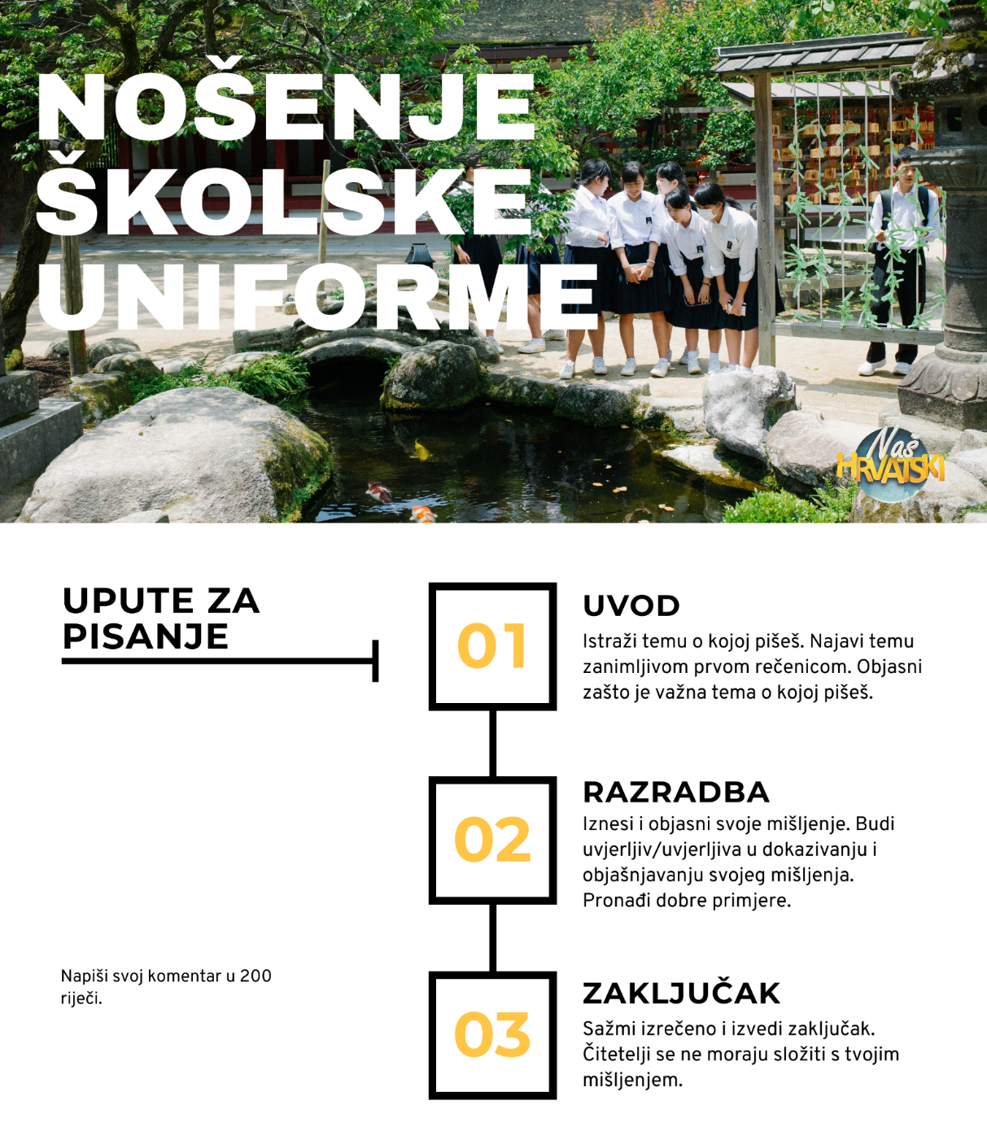

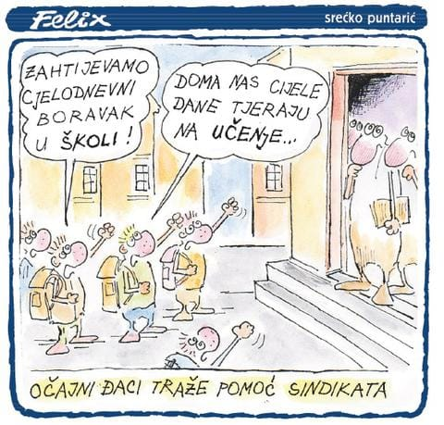
- aktivnost – Meme kao komentar

Događaj ili pojava može se komentirati
karikaturom. Karikatura je namjerno pretjeran
prikaz karakterističnih svojstava osoba,
pojava, događaja, stvari itd., često se koristi
kao sredstvo društvene, političke ili moralne
kritike. Društvene pojave se namjerno
izobličavaju kako bi se dobio dojam smiješnoga.

Komentar događaja i pojava daje se i u memovima
iz prve aktivnosti.
Meme je lako izraditi s pomoću odgovarajućih aplikacija i digitalnih alata. Tvoj je zadatak izraditi meme na temu nastave na daljinu. Meme možeš izraditi vrlo jednostavno u aplikaciji Meme Generator koju možeš skinuti na svoj mobilni uređaj ili tablet, ili na sljedećim poveznicama

https://imgflip.com/memegenerator

https://www.kapwing.com/meme-maker

https://www.canva.com/design/DAEcOox9FUM/rN6EcYTxCiBSWzkPa1O5KA/edit

Pripazi da ilustracija i tekst budu primjereni i da nisu ni za koga uvredljivi. Naravno, meme može i treba biti duhovit. Potrudi se i komentiraj nastavu na daljinu na ovaj način.

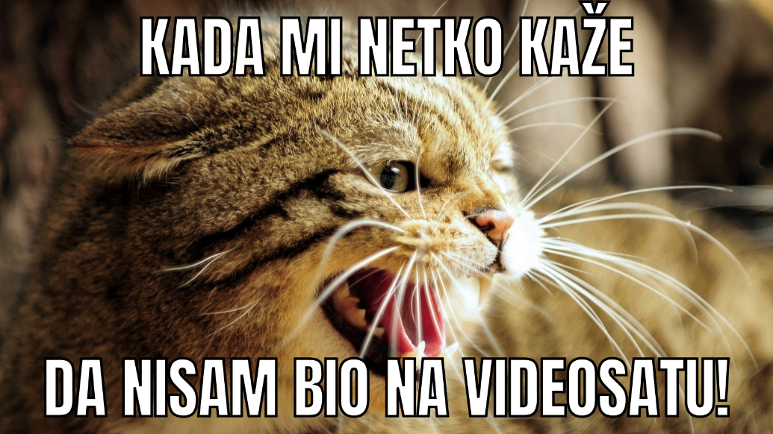

Rad na ovoj udžbeničkoj jedinici završila si/završio si kada učiteljici/učitelju na dogovoreno virtualno mjesto pošalješ:

- fotografiju pisanoga komentara o nošenju školskih uniformi
- meme kao komentar nastave na daljinu.

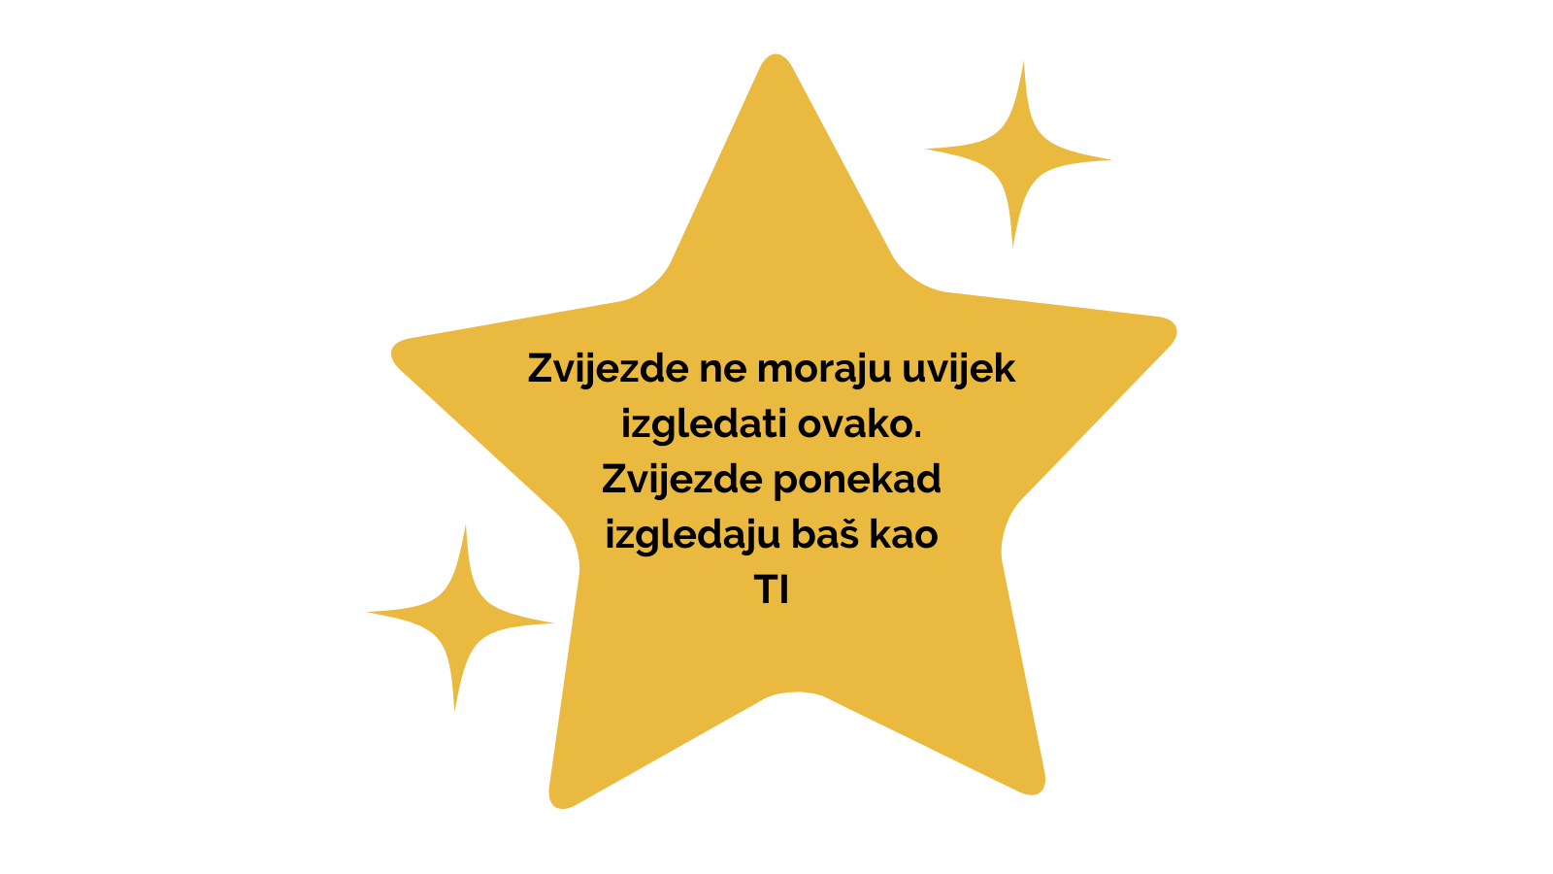
Želim ti uspješan rad!

